北の区から2016年度第1号

札幌市自立支援協議会
北区地域部会 広報誌
2016年5月9日発行
発行責任：部会長 和田

北区役所入口展示品コーナー 展示物募集のお知らせ

北区役所入口に展示品コーナーがあるのはご存知でしょうか？この展示コーナーをこのたびリニューアルしました！
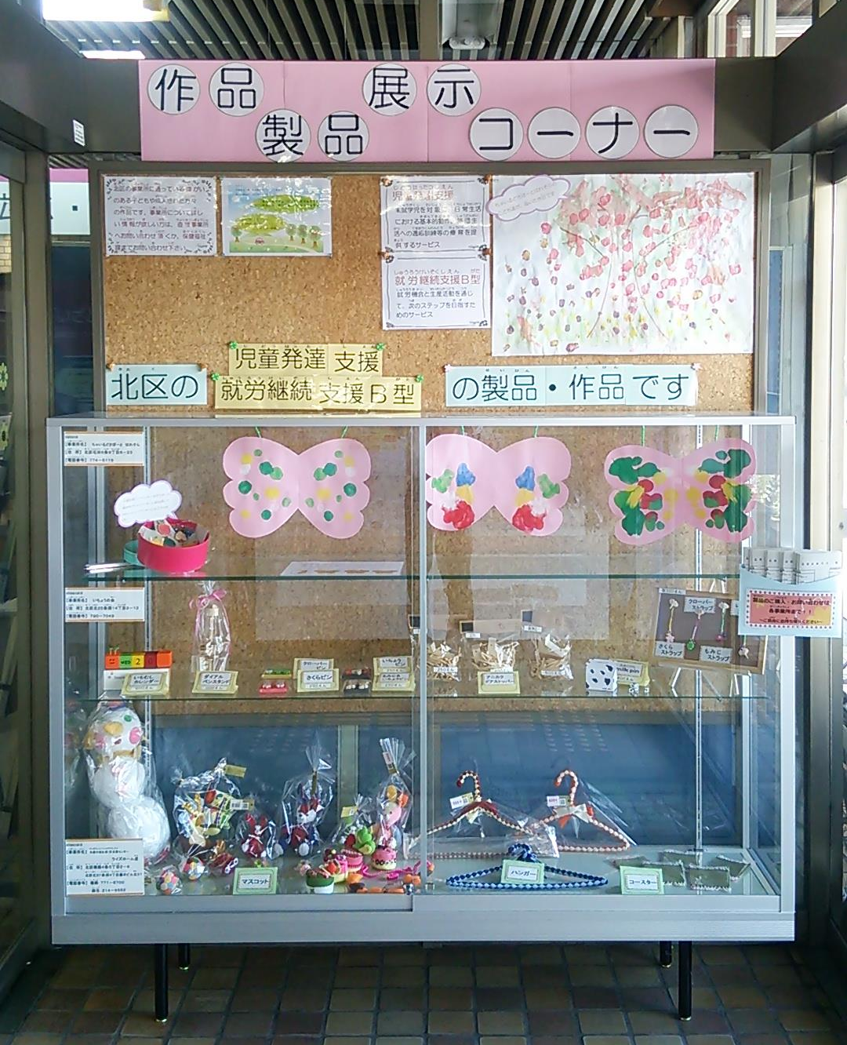
児童発達支援や放課後等デイサービスを利用しているこどもたちの作品も展示します。
定期的に内容を入れ替え、より多くの事業所の作品を展示できるようになります。

【名称】
札幌市北区役所入口展示品コーナー

【管理者】
札幌市北区保健福祉課福祉支援係

【運営者】
札幌市自立支援協議会 北区地域部会
（以下北区地域部会）

【対象となる展示事業所】
札幌市北区にある障害者総合支援法に定める障害者福祉サービス事業所等（以下作業所）
▶就労継続支援事業所・生活介護・地域活動支援センター等
札幌市北区にある児童福祉法に定める障害児通所支援等（以下児童施設）
▶児童発達支援事業・放課後等デイサービス事業等の作品
その他希望があった事業所については、北区地域部会で協議します。

【展示期間】
展示期間は原則３か月ごとに作業所と児童施設の展示物を入れ替えます。
各期間において展示物の内容変更や展示する事業所の変更は可能です。
展示する事業所数については、希望事業所数によって柔軟に対応します。また、展示を希望する事業所数に応じて、ガラスケース内の区分けを行います。

＜裏面に続く＞

【展示方法及び展示内容と注意事項】
公序良俗に反しない範囲で各事業所の個性を活かせるような作品の展示ができます。
予め展示方法及び展示内容を北区地域部会に提出していただきます。
ガラスケース本体の移動などは行えません。ガラスケース内に収まる範囲のものを展示してください。
展示する作業所や児童施設の事業案内については上部コルクボード等を活用して掲示できますが、利用者募集などのPRや営業行為はご遠慮願います。

〔作業所〕
作業所で作成している製品や作品の展示ができます。
原則として展示のみとし、区役所内での販売行為は出来ません。ただし購入の希望に関する問い合わせ場所の案内は出来ます。
パンやお菓子などの食品については、製品の直接の展示は行えませんが、写真を使用しての作業工程や製品の紹介や、販売場所の案内は行えます。
その他の展示物に関しては、事前に申し出て頂ければ北区地域部会にて検討します。

〔児童施設〕
事業所を利用している子どもの作品の展示ができます。
絵や折り紙、粘土細工などガラスケース内に収まる範囲のものを展示してください。
その他の展示物に関しては、事前に申し出て頂ければ北区地域部会にて検討します。

【個人情報の取扱いについて】
展示に伴う個人情報に関する展示者やその保護者の同意については、展示を行う各事業所で予め対応をしていただきます。

【展示物の入れ替え】
展示物の入れ替え作業は、適宜、北区地域部会の運営委員会の時に行います。展示希望事業所はその日の運営委員会に参加して頂き、物品の展示を行ってください。ただし、参加が困難な場合は相談に応じます。

展示を希望する事業所様や、ご不明な点、その他お問い合わせは
北区役所保健福祉課 にご連絡ください。
電話：011-757-2464（直通）

事務局：相談室ぽらりす ℡757-1871・相談室つぼみ ℡299-7246・相談室らっく ℡769-0981・北区役所保健福祉課 ℡757-2464
参加費
無料
参加費
無料
参加費
無料
参加費
無料

